Tp héritage

Réaliser un programme mettant en œuvre le principe de l'héritage.

Créer une classe Personne comportant plusieurs membres, notamment des attributs nom et prenom de type string et une méthode « affiche() » renvoyant un string spécifiant les deux attributs précédents.

Sous-classer la classe Personne avec deux autre classes : « Prof » et « Etudiant ». La méthode « affiche() » sera redéfinie dans la classe Prof pour qu'elle ajoute un préfixe devant le nom et le prénom (Professeur).

Diagramme de classe :
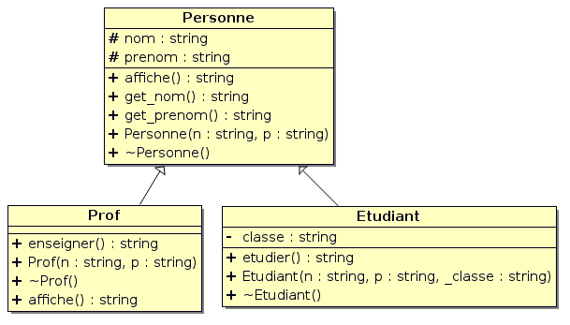
Fonction principale du programme :

#include "Etudiant.h"
#include "Prof.h"
#include <iostream>
#include <string>
using namespace std;

int main()
{
Etudiant* etudiant1 = new Etudiant("Frigo", "Roméo", "ir1");
Etudiant* etudiant2 = new Etudiant("Talut", "Jean", "ir1");

Prof* prof = new Prof("Ptitegoute", "Anne");
cout << prof->affiche();
cout << " dit : " << prof->enseigner() << endl;

cout << etudiant1->affiche();
cout << " dit : " << etudiant1->etudier() << endl;

cout << etudiant2->affiche();
cout << " dit : " << etudiant1->etudier() << endl;

return 0;
}

Affichage réalisé par le programme après exécution :

$ ./a.out
Le professeur Ptitegoute Anne dit : J'enseigne.
Roméo Frigo dit : j'étudie en classe de ir1
Jean Talut dit : j'étudie en classe de ir1
$

